Årsberetning
2020
Norsk Irsksetter klubb
avd 5 Vestland

Styrets årsberetning 2020

NISK Avdeling 5 Vestland

Om avdelingen

Styrets sammensetning har vært slik:

Leder: Vigdis Ingebrigtsen
Nestleder: Per Arild Lie
Kasserer: Eirik F. Lohne
Sekretær: Ingrid Thorsen
Styremedlem/utstillingsansvarlig: Catrine Olsen Engen
Styremedlem: Stian Wergeland
Varamedlem: Andreas Tumyr
Varamedlem: Hanne Jakobsen
Revisorer: Per Berge
Helga Hansen
Valgkomite: Fritjof Stangnes
Nina Hordnes
John Rygg

Styret har hatt 6 ordinære styremøter og 1 ekstra styremøte i perioden. Varamedlemmer har blitt innkalt på linje med øvrige styremedlemmer. Noen av styremøtene har foregått digitalt.

Årsmøtet for 2019 ble avholdt 23. januar 2020 i Midtunhaugen 13a med 19 frammøtte.
Årsmøtet sluttet seg til styrets forslag til handlingsplan for 2020. Protokoll, vedtatt budsjett, handlingsplan og årets hunder ligger på Nisk.no avd 5

På grunn av korona pandemien og de pålagte smittevernregler har vi måtte avlyse dressurkurs, medlemsmøte og sommersamling. Vestlandske Fuglehund festival - VOFF ble også avlyst.
Den planlagte vintersamlingen på Hovden ble avlyst noen dager i forveien da den ekstraordinære båndtvangen ble inndradd på grunn av reinsdyr på vandring. Ellers har de aktiviteter som har blitt avholdt, blitt avholdt i henhold til ethvert gjeldende koronareglement gitt nasjonalt og regionalt.

På RS (Representantskapsmøte) i mai ble det vedtatt at avdelingen kunne få skifte navn fra NISK avd 5 Hordaland til NISK avd 5 Vestland. Dette er i tråd med gjeldene fylkesinndeling i Norge.

Aktiviteter og arrangementer

Felles Fjellturer
7. juni arrangerte vi tur med start øverst i Nipedalen. Til sammen 9 hunder hvorav 7 irske med sine førere var klar for en sosial tur i nye omgivelser. Turen gikk til Gravdalsfjellet via Viggohytten og videre til fotenden av Damsgårdsfjellet og ned Nordnæsdalen. Her ble det arrangert en liten apportkonkurranse med stor suksess. Deretter gikk turen videre mot Viggo hytten og tilbake til Nipedalen. En flott tur på 4,5 time som startet i tåke og ble avsluttet i full sol. Takker turleder Catrine O. Engen!

16. august gikk fjellturen i Gullfjellet til redningshytten. 6 irsksettere deltok med sine førere. Det var et fantastisk vær som krevde mange drikkepauser og noen stopp i skyggen, topp stemning. Takker turleder Andreas Tumyr!
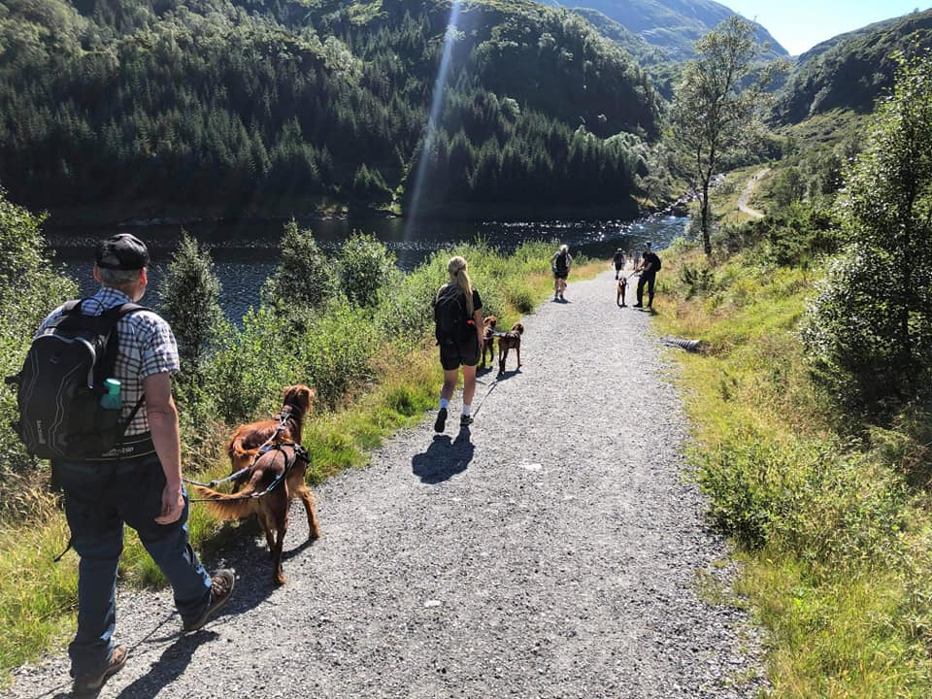
Aversjonsdressur hund – sau
Årets kurs ble holdt 4 kvelder i perioden mai – september på Øvre-Eide gård i Åsane, 4 H gården på Garnes og på Rød i Hegglandsdalen. Det deltok 43 hunder (2 færre enn i fjor), 10 raser som var inne 66 ganger til sammen. Det ble gitt 22 nye 1. gangs bevis og 21 fikk fornyete beviset. Instruktører var Svein Erik Andresen, Ove Larsen, Arvid Moe, Anniken Friis, Fritjof Stangnes og Vigdis Ingebrigtsen. I tillegg bidro fra styret i sekretariatet Eirik, Catrine, Ingrid og Hanne.
Styret sier tusen takk for hjelpen til positive bønder og instruktører!
Duetrening - stand og ro i oppflukt
Det ble arrangert duetrening 3. og 4.juni, samt 7.september på 4 H Gården på Garnes. Det var 5 plasser på hvert kurs, og instruktører var Per Arild Lie, Fritjof Stangnes og Vigdis Ingebrigtsen. Det ble mange situasjoner og deltakerne var fornøyd.

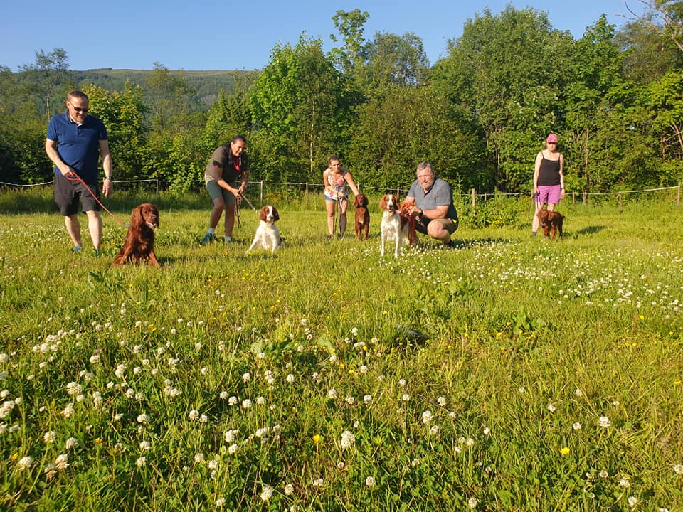

Takseringskurs
Lørdag 20. juni arrangert NISK avd 5 takseringskurs på Myrbø i Bergen. Det var et etterlengtet kurs med i alt 15 deltakere. Som instruktør hadde vi Tor Steigedal som er blant de godkjente kursinstruktørene i taksering. Gjennomgått kurs betyr at deltakerne ble godkjent for taksering av hønsefugl. Taksørene kan melde seg til feltarbeid og gjennom dette bidra til at data om bestandene av rype og annen hønsefugl blir lagt inn i databasen Hønsefuglportalen.
Valpekurs
Fra 24.august og 6 kvelder fremover ble det arrangert valpekurs på Myrbø. Kurset måtte ha et opphold på grunn av smittevernregler, men ble fullført. Det var 8 deltakere fra 2-6 mnd. Tema var kontakt, båndtilvenning, innkalling, sitt, ledelse og grensesetting. Siste kvelden ble det arrangert miljøtrening i byen. Kurset måtte ta et opphold noen uker underveis på grunn av den alvorlige landsdekkende korona pandemien. Oppmøte var bra, og instruktørene opplevde fremgang på alle i gruppen. Instruktører var John Rygg, og styret sier tusen takk!

Høstsamling 9. – 11. oktober
9.-11.oktober arrangerte vi høstsamling, og samlingen fant sted på Hardangervidda med Dyranut Turisthytta som base for andre gang. Vi fikk leie terreng i Bjoreiddalen Nord som er et meget flott terreng. Lørdag våknet vi til tåke og snødrev, så starten ble litt utsatt. Veldig lite fugl å se denne dagen, men neste dag var det blå himmel og sol og det bugnet i ryper på alle partiene!
Det var påmeldt 30 hunder og blant deltakerne var det flere nye medlemmer med sine hunder, som opplevde en fin helg, med mye god læring om trening av fuglehund i fjellet. Vi hadde og med oss en kjerne av trofaste medlemmer, som har deltatt på samlinger i mange år. Dette gir styrke til klubbarbeidet og det sosiale felleskapet. Blant deltakere hadde også i år førere med andre fuglehundraser enn irsk setter, noe som sikrer oss et fargerikt felleskap i ekvipasjene.
Treningssamlingen hadde fire dyktige instruktører, som var ute med hvert sitt parti lørdag. Bakken var snødekt, og vinden ga noen utfordringer, men alle var likevel ut og fikk trening for sine hunder, og gode tips og tilbakemeldinger på samarbeid med hunden.
Etter middag lørdag kveld hadde instruktørene en fin gjennomgang av erfaringene ute. Tradisjonen tro var det loddsalg, og utdeling av premie for «Dagens opplevelse», som i år gikk til Anne-Karine Midtbø med sin seks måneder gamle SV Nuuk, som gjorde en fantastisk opptreden i fjellet, tross sin unge alder.
Søndag skinte solen over viddene, vinden hadde stilnet, og forholdene var bedre enn godt. Vi hadde ute to treningspartier. Det var fugl i omtrent alle slipp. Unge hunder våknet, og ble som nye i løpet av dagen. Erfarne hunder fikk vist hva de er gode for. Også de fikk verdifull trening under optimale forhold. Parallelt med treningspartiene arrangerte vi årets klubbmesterskap i NISK avd 5, der det dømmes etter reglene i NM lag. Det ble en spennende konkurranse, og det ble kåret vinnere i både UK og AK klasse.
Hjertelig takk til John Rygg, Per Arild Lie, Robert Veseth og Helge Pedersen for instruktørjobben, Helge også som dommer i klubbmesterskapet.

Klubbmesterskapet:
Vi bruker NM lag regler som vil si at søk og fuglebehandling, evt regelbrudd blir vurdert med poeng i ulike kategorier og lagt sammen. Her kan det også bli minuspoeng. Alle hundene fikk 2 x 20 minutters slipptid.

UK:
1. Rypebuas Echo – e/f: Mads O. Bø
2 Flannih – e/f: Arne Stalheim
AK:
1. Maestro - e/f: Anniken Friis
2. Rørbakkens Missey Elliot – e/f: Andre Kvalem
3. Rørbakkens Donna Rossa – e/f: Per Arild Lie
Vi GRATULERER alle, og takker for en flott helg!
Sponsor: Vigor & Sage
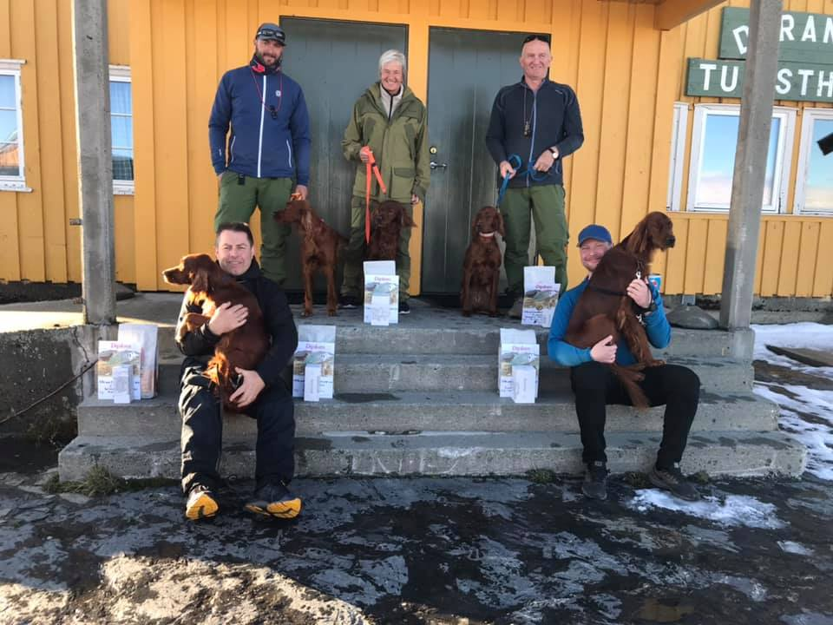

Rugdesamling
Lørdag 12.desember arrangerte avdelingen Rugdesamling på Lindås - jakttrening med innlagt felling om muligheten var til stede. 6 hunder med sine eiere ledet av vår flinke instruktør Stian Wergeland. Flotte og varierte terreng, perfekt vær og temperatur, kjekke folk og flinke hunder - noen mer drevne enn andre. Etter lunsj kom solen og varmet opp bakken, det ga fart i fuglearbeidet. Ingen felling, men 3 flotte fuglearbeid og noen støkk. Flott dag i skogen med en kjekk gjeng.

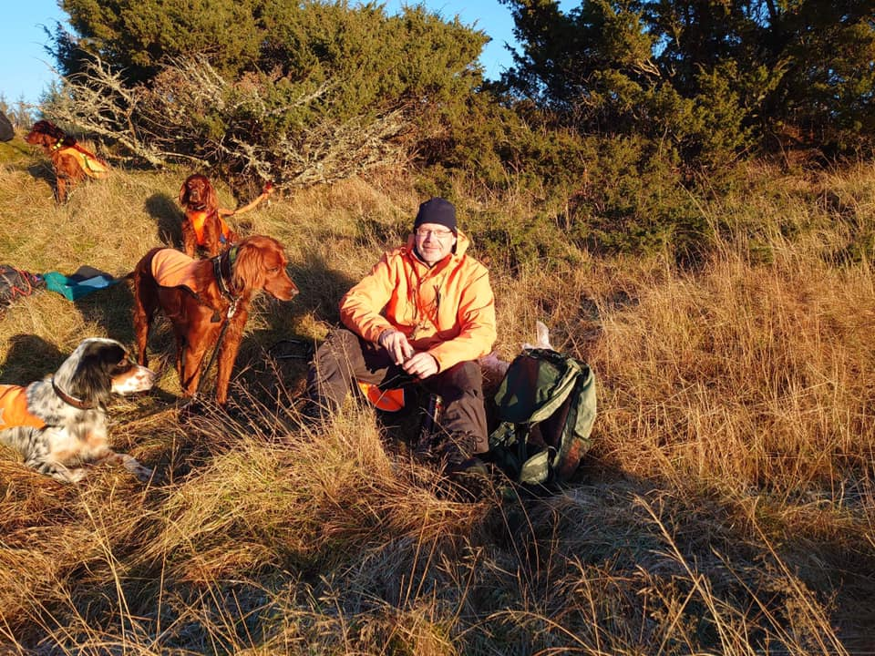
En nydelig dag på rugdejakt, her Fritjof

Annet
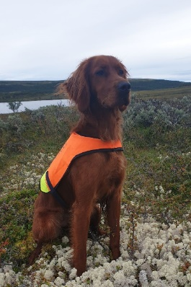
Nye Titler Rørbakkens B-Donna Rossa har oppnådd tittelen N UCH (Norsk utstillingschampion), kun 3 år gammel.

NISK Representantskapsmøte
Catrine Olsen Engen representerte avdelingen på RS som ble avholdt på Gardemoen 10.mai. RS ble avholdt både fysisk og digitalt der styret var til stede i tillegg til noen av representantene og medlemmer. Endring av statuetter for kåring av Årets Hunder, Norgescup og uttak av NM-lag var foreslått og ble vedtatt. Det ble også opprettet to nye kategorier, en for årets mest allsidige hund og for IRHS ble det to kategorier istedenfor én som tidligere. Inndelingen av de geografiske avdelinger ble diskutert, men vedtatt lagt frem med forslag på neste RS. Styret presenterte også den nyopprettede oppdretterprisen. Protokoll ligger på nisk.no

Det ble også arrangert et ekstraordinært representantskapsmøte på Gardermoen den 19. august. Dette var et fysisk møte hvor Catrine Olsen Engen stilte for avdelingen. Møte var initiert av hovedstyret (HS) hvor agenda var gjennomgang av den pågående konflikten i avdeling 7 samt votering over forslag fra HS på veien videre. Protokoll ligger på Nisk.no

Dressurbane
Vi leier dressurbane 1 og brakken på Myrbø hver mandag fra kl. 18-22. Der kan medlemmer komme hele året, for å trene og være sosial. I tillegg avholder vi våre kurs der.

Informasjon
Løpende informasjon om aktiviteter, arrangementer, nyheter og annet er gjennom året formidlet ved annonsering på nettsiden, Facebook og til medlemmenes e-post.
Det er skrevet reportasje fra alle våre arrangementer på Facebook-siden, på nettsiden er det utlysninger av arrangementer og resultater. Anniken Friis er avd.5 sin representant og redaktør for NISK avdelingssider på nett, og NISK sentralt sine sider i bladet Fuglehunden.

Medlemmer
Styret har også i år hatt fokus på å opptre positivt og inkluderende mot nye medlemmer. Samlet medlemstallet pr 31.desember 2020 var 174, 3 flere enn året før. Vi registrerer flere medlemmer som har andre fuglehundraser, men som velger medlemskap i NISK avd 5 for å benytte seg av våre tilbud. De fleste av våre medlemmer bor i Bergen og nærmeste omegnskommuner, men vi har og medlemmer i Vossaregionen, Sunnhordland og Sogn og Fjordane.

Diverse
Det har vært et rolig år i fuglehund Norge, også i avdeling 5. Vi har ikke lagt noen større planer, men hatt et håp og ønske om å få gjennomføre våre aktiviteter på aktivitetsplanene både for 2020 og for 2021.
Det er ikke kommet noen avklaring i et eventuelt samarbeid mellom VFK, raseklubbene og 4H gården på Garnes. Styret i avdeling 5 er enig i å fortsatt leie dressurbanen på Myrbø for våre aktiviteter.
Fellesutstillingen Vest valgte vi å ikke inngå et samarbeid med. Det ble avholdt møte med informasjon der Catrine og Eirik deltok. Resultatet ble at ingen raseklubber ønsket å delta direkte i arrangementet, men vi er selvsagt positive til arrangementet og oppfordrer våre medlemmer til å delta på utstillingen. Vi vil også oppfordre medlemmer til å delta med ulike oppgaver på selve utstillingsdagen ved behov. Årsaken til at NISK valgte å ikke bidra direkte i arrangementskomitéen var delvis på grunn av at det allerede var dannet en komité som var kommet godt i gang, samt at ikke de andre raseklubbene ønsket å delta aktivt i arrangementet.

Premiering av avdelingens hunder (Irsksettere)

Ved årsmøtet i januar 2020 ble det foretatt følgende kåringer med resultater gjeldene for 2019:
Hokus Pokus Vandrepokal 2019 – Endelausmarkas Arja – Arnstein Haugen
Årets hund i NISK avd 5 – 2019 - Endelausmarkas Arja – Arnstein Haugen
Årets UK Hund 2019:
1. Settermosen Dice – Jan Christian Jersin
2. «US» Keylon Elliot – Anette H. Sørstrønen
3. «US» Dixi – Gisle Gausvik
Årets AK Hund 2019:
1.plass: Endelausmarkas Arja – Arnstein Haugen
2.plass: Rødliens Tellus – Magne Bjørndalen
3.plass: Rørbakkens B-Donna Rossa – Per Arild Lie
Årets VK Hund 2019:
1.plass: Kongsvoldsrypas Nala – Trond Inge Askvik
Årets Utstillingshund 2019:
1.plass: Snørypas Lady Flanagan – Nina Hordnes og Narve Johansen
2.plass: Snørypas Caley – Birthe Kvammen Nielsen
3.plass: Snørypas Brian Boru of Shannon – Eirik F. Lohne
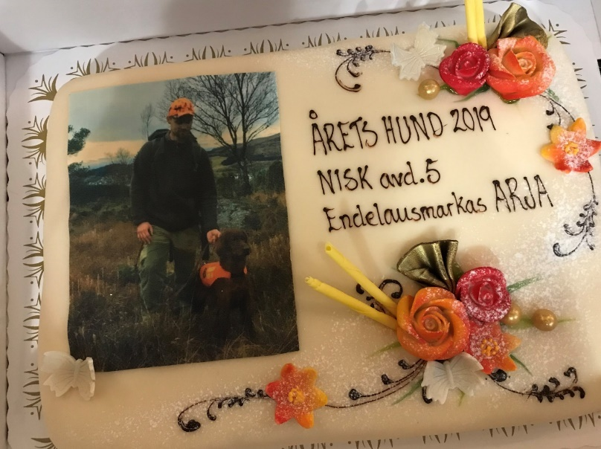
Vi GRATULERER alle!
Vinner av Årets hund og Hokus Pokus pokalen 2019– Arja

Lokal kennel som markerer seg på landsbasis

Styret ønsker å fremheve Kennel Vestvidda. Vestviddas eies av Knut Steinar Skiple på Voss. Han fikk sin første fuglehund i 1970. I 1989 fikk han sin første irsk setter - Liatoppens Cantara. Denne tispen fikk to kull. Kennelnavnet Vestviddas overtok han fra Odd Opheim, som var en nestor i Vestlandske Fuglehundklubb. Knut Steinar’s Frida, som har aner fra Cantara, har hatt to kull. Siden har han hatt ett kull på Fauna, datter av Frida.
NJCH Frida av Miessevarri ble parret med NUCH NJCH Bjerkaasens Bk Triac i 2013 og fikk 7 avkom, deriblant Fauna, Bella Notte og Vestavind som alle er godt premiert i VK -klassen. Dette må sies å være et «superkull». Seks av syv hunder ble premiert, fem av de har 1. AK. Vestavind er Norgesmester høyfjell, Bella har vært årets skogsfuglhund i NISK 2 ganger og vært finalist i NM skog. Høsten-18 var tre fra kullet med i CACIT finalen på Geilo. Dino er ikke stilt på jaktprøver, men er godkjent krefthund og veggdyrshund.
I 2020 ble Vestavind årets hund i NISK sentralt, og vant 3 kategorier i kåringen. De tre mest premierte har oppnådd disse titlene:
C.I.T. NUCH NJCH NMFHh-18 Vestviddas dft Vestavind med 42 VK premier, 6 CK og 3 CACIT+1 res. CACIT.
NJCH Vestviddas dft Fauna med 13 VK premier (3 x 1.pr.), 2 CK + 1 res. CK.
NUCH Vestviddas dft Bella Notte med 9 x 1.AK og 1.pr. NM skog kvalik, 2 VK premier (1. og 3.).
Frida hadde også et kull i 2016 med Erin von Kapellenfad som resulterte i 2 avkom; Era og Buffen der begge har oppnådd 1.ak.
Fauna hadde et kull i 2019 med Setpoints M som resulterte i 8 avkom. To avkom er premiert med 1.uk og to med 2.uk.

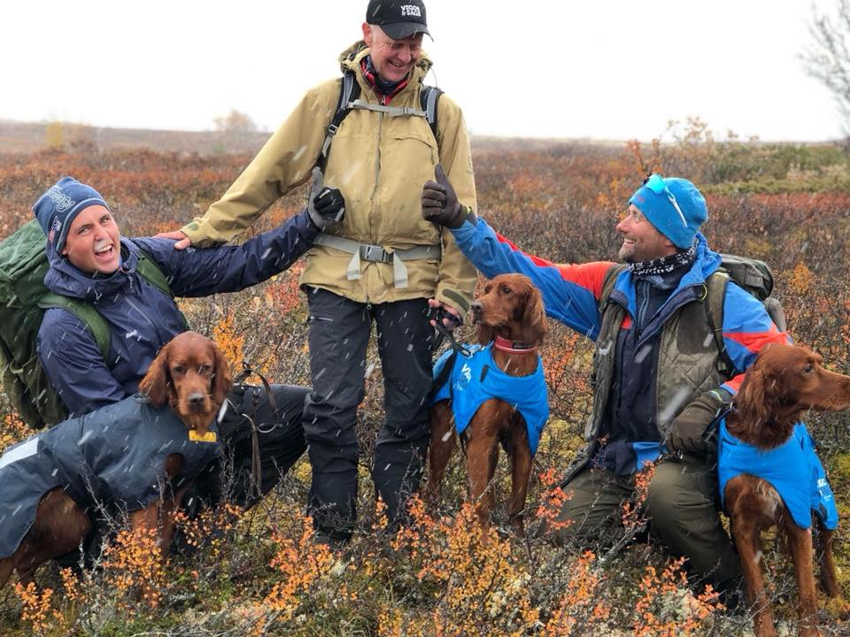
Dette er fra NM lag-18 høyfjell høst, der Fauna ble beste individuelle hund og ble belønnet med 1.VK!

I løpet av 2020 er det foretatt følgende kåringer:
Årets Hunder sentralt i NISK
Årets utstillingshund irsk rød og hvit setter: Snørypas Lady Flanagan, e: Nina Hordnes.

NISK Norgescup
NISK sentralt arrangerer Norgescup inndelt i 4 kategorier; vinter, høyfjell høst, skog og lavland. Cupen er basert på at eiere selv sender inn resultater med en frist innen 4 dager etter prøven.
Vintersesongen ble kort på grunn av korona pandemien, men noen resultater rakk de å få sendt inn. Avd.5 sine hunder plasserte:

1. plass UK: Neadalens Ellie, e/f: Torill Hartwig
3. plass UK: US Keylon Elliot, e/f: Andreas Storegjerde og US Dixi, e/f: Gisle Gausvik.
2.plass AK: Vestviddas efe Era, e/f: Knut Steinar Skiple
I høyfjell høst-, skog- og lavlandscup ble ikke avdelingens hunder plassert.

Bergensdekkenet (VFK klubbmesterskap)
Det deltok 8 irsksettere; Vestviddas Fauna og Era, Rørbakkens Donna Rossa, Vestviddas Bella Notte, Rørbakkens Bravo, Vestenfors Minnie, Janås Keela og Kreklingrabbens Storm. Det var et meget utrivelig vær med snø og kraftig vind. Halvparten av de påmeldte møtte ikke opp. Det ble av sikkerhetsmessige grunner kun gjennomført ett slipp per hund. De irske er noen tøffe vinterhunder og 1. plassen gikk til Fauna og Knut Steinar og 3.plassen gikk til kullsøster Bella Notte og Per Arild.

NM Skog
I år deltok det 2 hunder fra avdeling 5; Vestviddas dft Bella Notte til Per Arild Lie og Endelausmarkas Arja til Arnstein Haugen. Dessverre kom ingen av dem videre til semifinalen.

Rugdepokalløpet På grunn av smittevernregler ble Os 2 avlyst, så det var kun mulig å kvalifisere seg på Os 1 i 2020. Av de 6 som klarte det, var det 3 irsksettere. Dette var Rørbakkens B-Tjommi til Ketil Mikkelsen, Rødliens Tellus til Magne Bjørndal og Valeheias Sitting Bull til Roald Kjellevold. Tjommi fikk 2.plass og Tellus 3.plass i rugdepokalløpet.

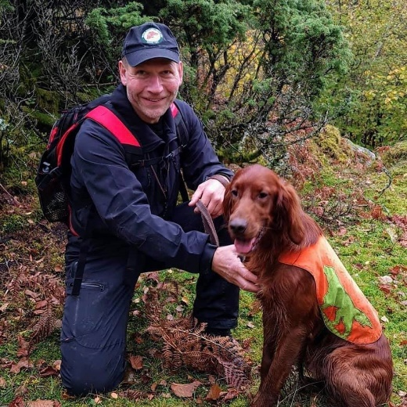
Tjommi

Jaktprøver
Styret har kjennskap til at 18 hunder (24 i 2018 og 2019) i avdelingen har høstet premier på jaktprøver dette året, både vinter-, høst- og skog. Til sammen er det utdelt 26 premier (63 i 2018, 51 i 2019) som fordeler seg på både UK-, AK- og VK- og apportpremieringer, egen oversikt.
Ingen hunder ble premiert på lavland.

Apportprøver (Askøyprøven)
På Askøyprøven stilte det 3 hunder fra avdelingen og alle ble premiert. Dette var US Zuni til Eirik Sande og Endelausmarkas Ole Einar og Arja til Arnstein Haugen.

Nye kull i avdelingen
Det ha vært 6 kull i avdelingen gjennom året, hele 42 avkom tilsammen.

Kennel Grimasteggen v/ Elin D. Veseth: Norsetter SA Bria / Norlands Guidens Papageno – 11 valper
Jan Christian Jersin: Tunge Teigens CFO Bonita / Settermosens Dice - 4 valper
Kennel Smedsdalen v/Stian Wergeland: Neadalens Jenny / US Keylon Elliot – 3 valper
Kennel Shotgun v/Erik Mathisen: Liatoppens Fryd / Settermosens Dice – 8 valper
Kennel Helligfjellets v/Christer N. Hilding: Valeheias Stella / Vestviddas ffm Spinnvill – 6 valper
Kennel Alvertoppen v/ Merete og Thomas Ottesen: Alvertoppens Lady Luck / Rubra Alba dÙnder Dee- 10 valper.

Takk til våre medlemmer

Styret takker alle våre medlemmer som har deltatt på treningssamlinger, prøver og utstillinger i 2020 og vi gratulerer alle som har høstet premier.
Vi vil også takke alle og enhver som på ulikt vis bidrar til at klubben kan opprettholde ett godt og innholdsrikt aktivitetsprogram for våre medlemmer. Med denne innsatsen kan vi tilby og gjennomføre gode og nyttige aktiviteter til en lav deltakeravgift.

